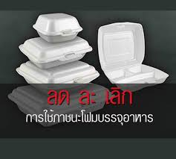

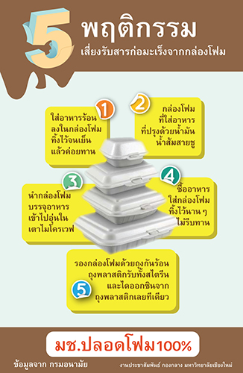

ในยุคสมัยที่คนเราเร่งรีบ รักความสะดวกสบาย หลายคนคงเคยชินกับการรับประทานอาหารกล่อง อาหารสำเร็จรูป เพราะสะดวก รวดเร็ว ประหยัด หาซื้อได้ง่าย โดยลืมคำนึงถึงสุขภาพ และด้วยสภาพเศรษฐกิจในปัจจุบันที่สินค้าอุปโภคบริโภคมีราคาแพงขึ้น ทำให้พ่อค้าแม่ขายต้องปรับตัวหาวิถีทางที่จะลดต้นทุน เพื่อให้ได้กำไรที่มากขึ้น อีกทั้งคนส่วนใหญ่ เน้น “อิ่ม-ถูก-เร็ว” ส่งผลให้อาหารประเภทข้าวกล่องแกงถุง กลายเป็นตัวเลือกอันดับต้นๆที่ผู้คนให้ความสนใจในชีวิตประจำวัน โดยละเลยอันตรายของสุขภาพที่แฝงมากับวัสดุที่ใช้
บรรจุอาหาร
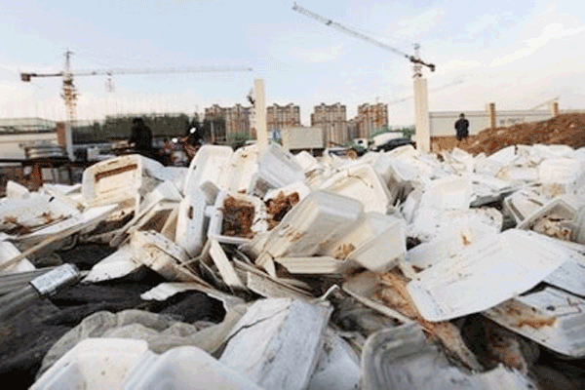

โฟมเป็นผลิตภัณฑ์ชนิดหนึ่งที่นิยมนำมาใช้บรรจุอาหารผลิตมาจากวัสดุพอลิเมอร์ชนิดพอลิสไตรีน(polystyrene) เมื่อนำมาใช้บรรจุอาหารร้อนและอาหารทอด น้ำมันจากอาหารจะเกิดปฏิกิริยากับโฟม ทำให้เกิดสารอันตรายปะปนออกมากับอาหาร สารเหล่านี้ ได้แก่ สารสไตรีน (styrene) และสารเบนซิน (benzene) สารสไตรีนที่เกิดขึ้นจะมีผลเสียต่อร่างกาย คือ ทำลายระบบฮอร์โมนในร่างกาย มีผลต่อระบบประสาท เม็ดเลือดแดง ตับและไต เมื่อถูกผิวหนังหรือเข้าตาหรือสูดดมเข้าไป ทำให้เยื่อเมือกเกิดการระคายเคือง มีอาการไอและหายใจลำบาก ปวดศีรษะ ง่วงซึม สำหรับสารเบนซิน จัดเป็นสารก่อมะเร็งในกลุ่ม 2B ตามประกาศของกระทรวงอุตสาหกรรม เรื่องระบบการจำแนกและการสื่อสารความเป็นอันตรายของวัตถุอันตราย พ.ศ.2555 ซึ่งเป็นอันตรายต่อผู้สูดดมหรือรับประทานเข้าไป ในระยะแรกทำให้วิงเวียน คลื่นไส้หรือมีอาการปวดท้อง เนื่องจากกระเพาะถูกกัดกร่อน เวียนศีรษะ อาเจียน ง่วงนอน ชัก หัวใจเต้นแรงและอาจเสียชีวิตได้ การได้รับสารเบนซินเป็นเวลานานจะมีผลทำให้โลหิตจาง (Anemia) เนื่องจากสารเบนซินจะเข้าไปทำลายไขกระดูก ทำให้จำนวนเม็ดเลือดแดงลดลงและทำลายระบบภูมิคุ้มกันของร่างกาย
ประกาศจากกระทรวงสาธารณสุขฉบับที่ 275 (พ.ศ. 2548) เรื่อง กำหนดคุณภาพมาตรฐานของภาชนะบรรจุที่ทำจากพลาสติก ซึ่งได้กำหนดปริมาณ สารสไตรีนในภาชนะบรรจุอาหาร โดยให้มีได้ไม่เกิน 5,000 มิลลิกรัมต่อกิโลกรัม (กรณีใช้งานที่อุณหภูมิสูงกว่า 100 องศาเซลเซียส ปริมาณสารสไตรีนต้องไม่เกินเกิน 1,000 มิลลิกรัมต่อกิโลกรัม) มีการจัดทำโครงการรณรงค์ ลด ละ เลิกการใช้กล่องโฟมบรรจุอาหารเพื่อสุขภาพที่ดีของคนไทย แต่ก็ยังไม่ได้ผลมากนัก ร้านอาหารตามสั่งทั่วไปก็ยังคงใช้กล่องโฟมในการบรรจุอาหาร เนื่องจากมีน้ำหนักเบา เป็นฉนวนทนความร้อน ใช้ง่ายและราคาถูก ดังนั้นผู้บริโภคต้องตระหนักและดูแลสุขภาพของตนเอง โดยหยุดบริโภคอาหารจากร้านค้าที่ผู้ประกอบการใช้กล่องโฟมบรรจุอาหาร แล้วหันมาบริโภคอาหารที่บรรจุในภาชนะทดแทนโฟมที่เป็นมิตรต่อสิ่งแวดล้อมและสุขภาพ ซึ่งปัจจุบันได้มีการพัฒนาบรรจุภัณฑ์ที่ผลิตจากวัสดุธรรมชาติ เช่น ชานอ้อย เยื่อไผ่ มันสำปะหลัง ซึ่งทนต่อความร้อน ใช้กับอาหารที่มีไขมัน และอุ่นอาหารในไมโครเวฟได้ ย่อยสลายเร็วภายใน45 วันก็ย่อยสลายหมดแล้ว แตกต่างจากโฟมที่ต้องใช้เวลามากกว่า450ปี จึงจะย่อยสลายได้หมด หรือใช้ปิ่นโตใส่อาหาร ซึ่งอาจไม่สะดวกในการพกพาแต่สามารถล้างทำความสะอาดแล้วนำกลับมาใช้ซ้ำได้
"รักษ์โลก รักสุขภาพ หยุดใช้กล่องโฟมบรรจุอาหาร"

